HƯỚNG DẪN NỘP HỒ SƠ 02 NHÓM DỊCH VỤ CÔNG LIÊN THÔNG “ĐĂNG KÝ KHAI SINH - ĐĂNG KÝ THƯỜNG TRÚ - CẤP THẺ BHYT CHO TRẺ EM DƯỚI 6 TUỔI” VÀ “ĐĂNG KÝ KHAI TỬ - XÓA ĐĂNG KÝ THƯỜNG TRÚ - TRỢ CẤP MAI TÁNG PHÍ”

Từ ngày 10/7/2023, cá nhân nộp hồ sơ trên Cổng Dịch vụ công quốc gia đối với 02 nhóm dịch vụ công liên thông gồm: “Đăng ký khai sinh - ký thường trú - cấp thẻ bảo hiểm y tế (BHYT) cho trẻ em dưới 6 tuổi” và “Đăng ký khai tử - xóa đăng ký thường trú - trợ cấp mai táng phí” thực hiện các bước hướng dẫn như sau:

1. NỘP HỒ SƠ DỊCH VỤ CÔNG LIÊN THÔNG “ĐĂNG KÝ KHAI SINH - ĐĂNG KÝ THƯỜNG TRÚ - CẤP THẺ BHYT CHO TRẺ EM DƯỚI 6 TUỔI”

Người dân truy cập vào Cổng Dịch vụ công quốc gia (DVCQG) theo đường dẫn: https://dichvucong.gov.vn/ và chọn đăng nhập bằng 01 trong 03 phương pháp.

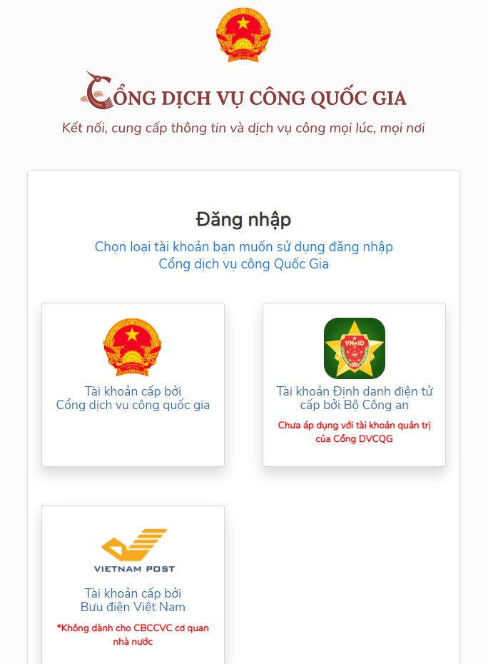

Sau khi đăng nhập thành công vào Cổng DVCQG, tích chọn vào “Dịch vụ công liên thông: Khai sinh, khai tử”.

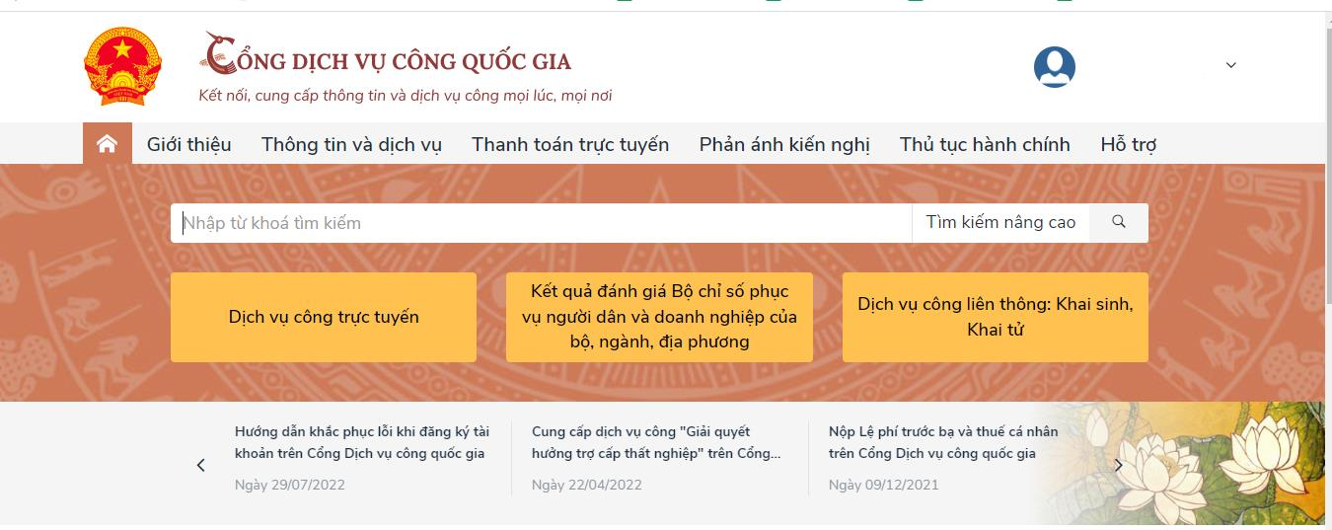

Sau đó, hệ thống sẽ chuyển sang giao diện của Dịch vụ công liên thông. Người dùng chọn vào mục “Liên thông thủ tục hành chính về đăng ký khai sinh, đăng ký thường trú, cấp thẻ BHYT cho trẻ em dưới 6 tuổi ”

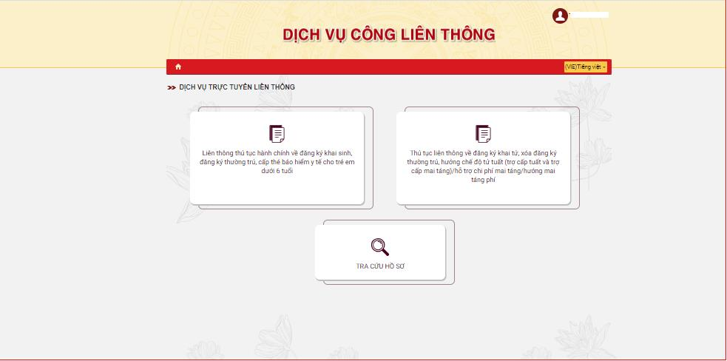

Hệ thống sẽ chuyển sang giao diện kê khai của phần mềm dịch vụ công liên thông đối với thủ tục “Đăng ký khai sinh - đăng ký thường trú - cấp thẻ BHYT cho trẻ dưới 6 tuổi”. Người dân cần điền đầy đủ các thông tin có gắn dấu sao “*” từ bước 01 đến bước 05.

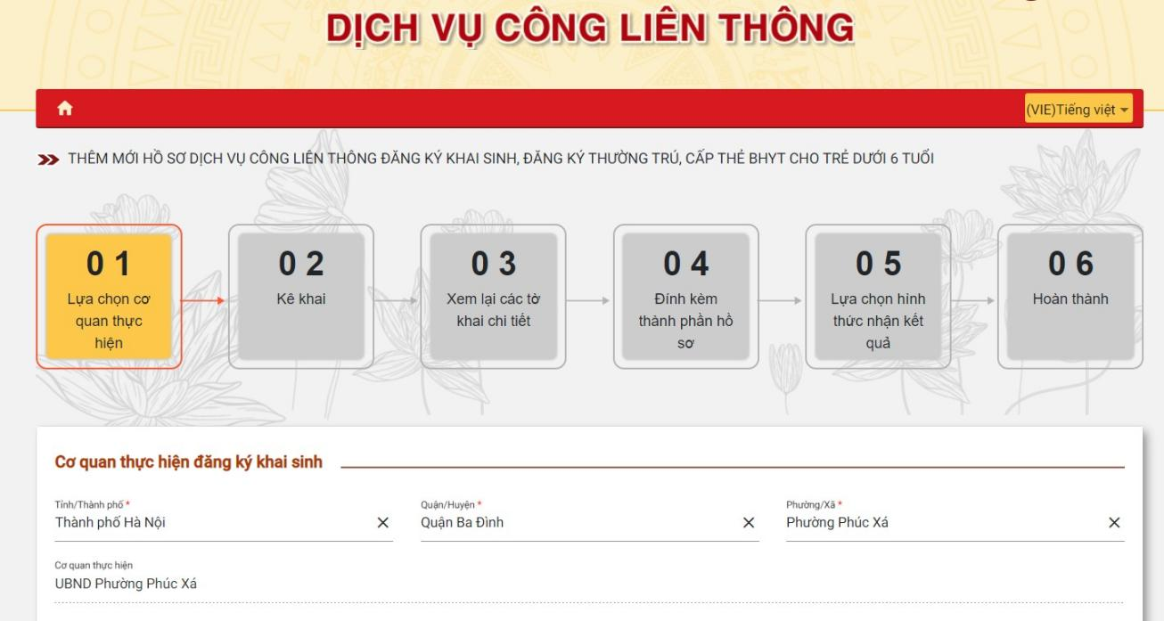

Sau khi điền đầy đủ thông tin thì chọn vào “Chuyển bước tiếp theo”. Tại bước 3 của tạo hồ sơ, người dân kiểm tra các mẫu tờ khai, sau đó in ra và ký tên vào các mẫu tờ khai.

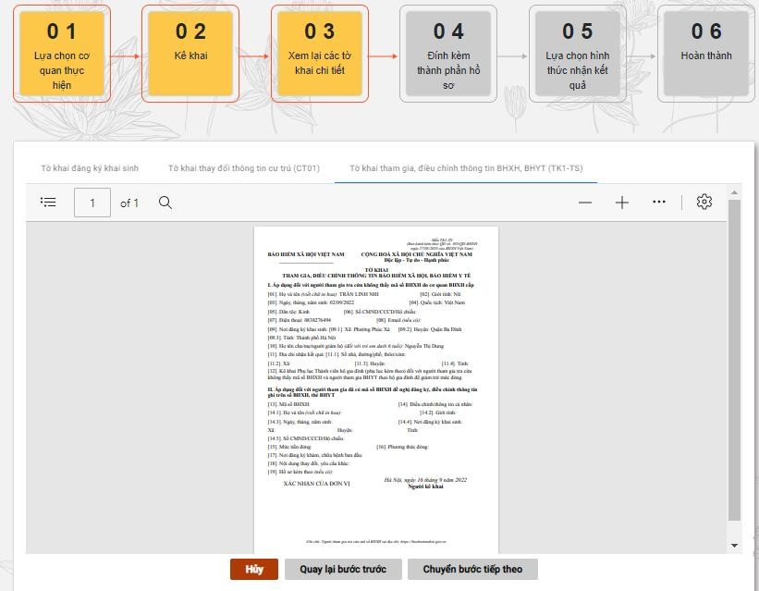

Tại bước 4 của tạo hồ sơ, người dân tải các mẫu đơn, tờ khai, và các giấy tờ đính kèm theo yêu cầu sau đó chọn bước tiếp theo.

Sau đó, người dân đến bước 5 lựa chọn các hình thức nhận kết quả.

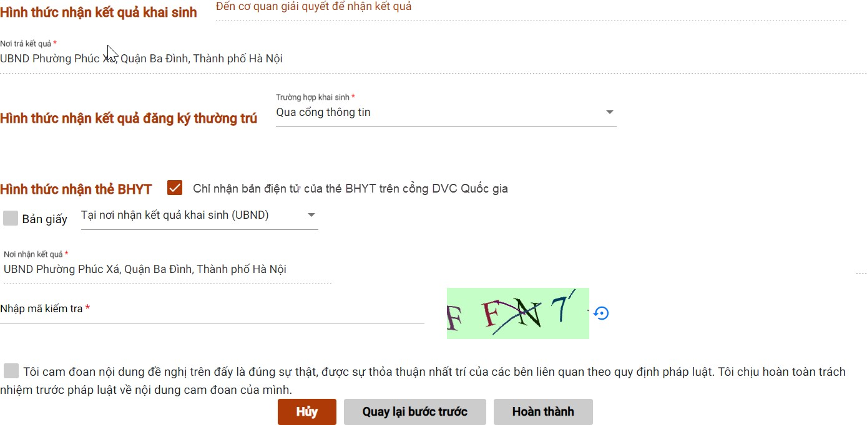

Sau khi điền đầy đủ các thông tin thì nhấn vào mục “Hoàn thành” để hoàn tất thủ tục.

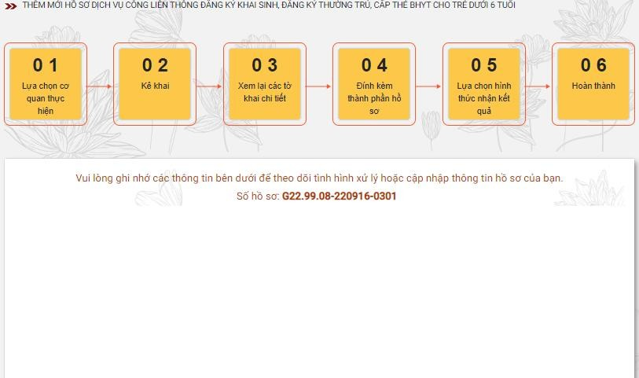

2. NỘP HỒ SƠ DỊCH VỤ CÔNG LIÊN THÔNG “ĐĂNG KÝ KHAI TỬ - XÓA ĐĂNG KÝ THƯỜNG TRÚ - TRỢ CẤP MAI TÁNG PHÍ
Người dân truy cập vào Cổng dịch vụ công Quốc gia tại địa chỉ: https://dichvucong.gov.vn và chọn đăng nhập bằng 01 trong 03 phương pháp.
Sau khi đăng nhập thành công vào Cổng DVCQG, tích chọn vào “Dịch vụ công liên thông: Khai sinh, khai tử”.
Hệ thống sẽ chuyển sang giao diện của Dịch vụ công liên thông. Người dân bấm chọn “Thủ tục liên thông về đăng ký khai tử, xóa đăng ký thường trú, hưởng chế độ tử tuất (trợ cấp tuất và trợ cấp mai táng)/hỗ trợ chi phí mai táng/hưởng mai táng phí”.
Sau đó, điền đầy đủ các thông tin có gắn dấu sao “*” từ bước 01 đến bước 05 theo quy định.
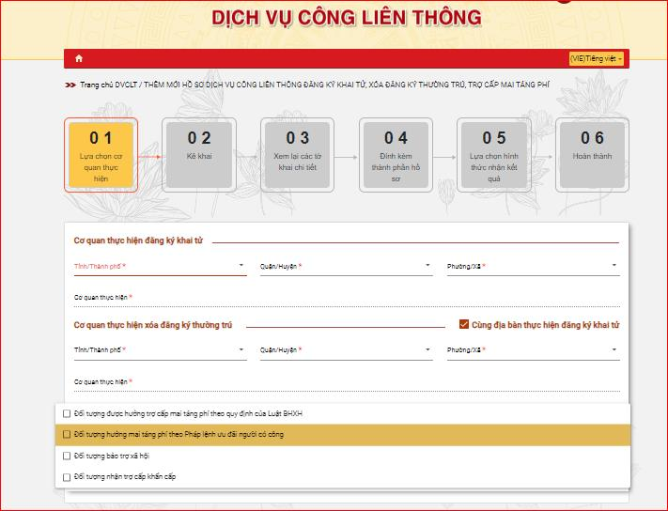

Sau khi xem thông tin các tờ khai chi tiết, người dân chuyển sang bước Đính kèm thành phần hồ sơ. Danh sách thành phần hồ sơ được hiển thị tùy theo từng trường hợp yêu cầu
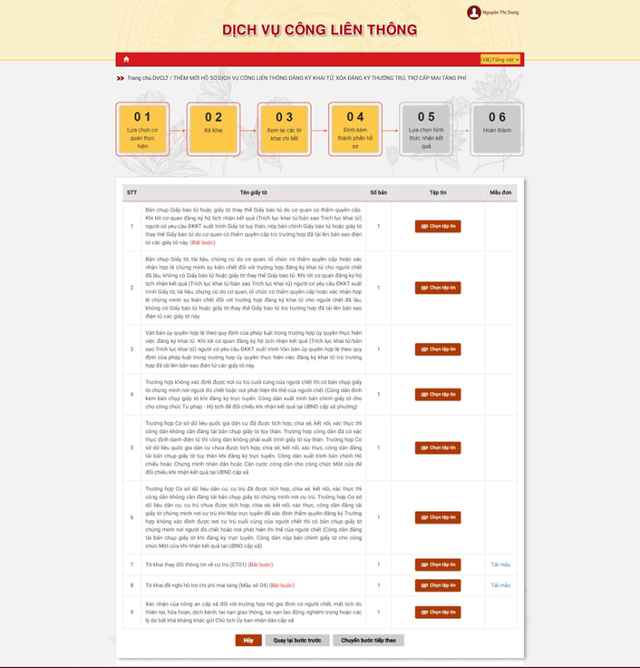
Sau khi, điền đầy đủ các thông tin thì nhấn “Hoàn thành” để hoàn tất thủ tục.
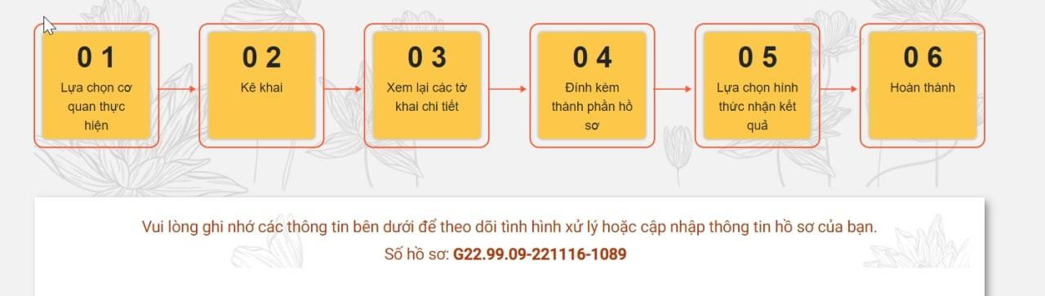

Các bước nộp hồ sơ chi tiết theo hướng dẫn của Bộ Công an được xem tại đây:
(Tệp đính kèm: BCA_DVCLT_HDSD_KhaiSinh_KhaiTu).

